ROTEIRO DE ATIVIDADES COMPLEMENTARES DE ESTUDO – COVID 19

CMEI ZILDA ARNS
PROFESSORA: SANDRA REVERSO/SILMARA REGINA E SHIRLEY SILVA
TURMA: EDUCAÇÃO INFANTIL 4
PERÍODO DE REALIZAÇÃO: 19 a 23 de Outubro de 2020

Prezados Pais e responsáveis!
Contamos muito com a participação de vocês nesse Plano de Estudos Dirigidos.
Primeiro, reserve um local bem legal para que seu (sua) filho (a) possa estudar com tranquilidade. Depois leia com atenção as orientações que seguem. Nela descrevemos de forma simples o que vamos estudar, para que, como e de que forma faremos os registros da aprendizagem.
Também podemos estar mais próximos pelo aplicativo “whatsapp”. Caso tenha dúvidas, estarei no horário de aula, disponível para ajudar.
Não se esqueça de que estamos em um momento de reclusão social devido ao vírus COVID-19, por isso mantenha os cuidados necessários para a sua proteção e da sua família.
Um abraço, das professoras.

Senhores pais e responsáveis
Vocês estão recebendo as Atividades Complementares de Estudo para o período de isolamento-COVID 19. Necessito muito de sua participação para que essas atividades sejam realizadas pelo seu filho. Os senhores precisam organizar um tempo, em casa, para a realização das atividades e para que seu filho possa estudar com tranquilidade.
No roteiro a seguir estão as atividades e todas as orientações para sua execução. Tudo está descrito de forma simples. Mas se houver alguma dúvida podem entrar em contato comigo pelo Whatsapp, estarei à disposição para ajudar.
Seu filho deverá realizar todas as atividades. Ele terá o período estipulado para concluir essas atividades. Cuidem-se e cuidem de sua família. Em breve tudo estará bem.
Um abraço,

Professoras: SANDRA, SILMARA E SHIRLEY.

Video ou audio do professor | Olá senhores pais, devido aos acontecimentos dos últimos tempos (covid 19), estamos realizando nossas aulas através de vídeos, áudios e imagens; contamos também com as aulas Paraná, disponíveis pela tv canal 5.2 e pelo Youtube.
O QUE VAMOS ESTUDAR? | Segunda-feira 19 de Outubro de 2020  - Saberes e conhecimentos  *Linguagem como expressão de ideias e sentimentos: oral, gestual, corporal gráfica e outras; *Os objetos, suas características propriedades e funções; *Representação gráfica e plástica: desenho, pintura, colagem, dobradura, escultura etc; *Confecção de brinquedo antigo.  Terça-feira 20 de Outubro de 2020  - Saberes e conhecimentos  *Suportes, materiais e instrumentos para desenhar, pintar, folhear; *Escuta e oralidade; *Ouvir história; *Criação e reconto de histórias; *Imaginação; *Identificação dos elementos da história;  Quarta-feira 21 de Outubro de 2020  - Saberes e conhecimentos  *Escuta e oralidade; *Ouvir história *Linguagem como expressão de ideias e sentimentos: oral, gestual, corporal gráfica e outras; *Suportes, materiais e instrumentos para desenhar, pintar, folhear; *Ouvir história; *Criação e reconto de histórias; *Imaginação; *Identificação dos elementos da história;  Quinta-feira 22 de Outubro de 2020  - Saberes e conhecimentos  *Uso e função social da escrita; *Patrimnio natural e cultural; *Elementos da paisagem: naturais e construidos pela humanidade; *Animais e suas características; *Linguagem oral.  Sexta-feira 23 de Outubro de 2020  - Saberes e conhecimentos  *Textos poéticos; *Escuta e oralidade; *Ouvir história; *Elementos da natureza; *Fenômenos da natureza e suas relações com a vida humana; *Fenômenos físicos: movimento, inércia, flutuação, equiíbrio, força, magnestismo, atrito; *Fenômenos naturais: luz solar, vento, chuva.
PARA QUE VAMOS ESTUDAR ESSES CONTEÚDOS | Segunda-feira 19 de Outubro de 2020  Campo de Experiência: Corpo, gestos, e movimentos:  (EI03CG05) Coordenar suas habilidades manuais no atendimento adequado a seus interesses e necessidades em situações diversas.  *Manusear e nomear elementos do meio natural e objetos produzidos pelo homem, utilizando-os em suas produções manuais.  *Executar habilidades manuais utilizando recursos variados: linha, lã, canudinho, argola e outros.  Campo de experiência: Espaços, tempos, quantidades, relações e transformações:  (EI03ET02) Observar e descrever mudanças em diferentes materiais, resultantes de ações sobre eles, em experimentos envolvendo fenômenos naturais e artificiais.  *Reunir informações de diferentes fontes para descobrir por que as coisas acontecem e como funcionam, registrando e comunicando suas descobertas de diferentes formas (oralmente, por meio da escrita, desenho, encenações e outras).  Terça-feira 20 de Outubro de 2020  Campo de Experiência: O eu o outro e o nós:  (EI03EO04) Comunicar suas ideias e sentimentos a pessoas e grupos diversos.  *Relatar e expressar sensações, sentimentos, desejos e ideias.  *Expressar e representar com desenhos e outros registros gráficos seus conhecimentos, sentimentos e apreensão da realidade.  Campo de Experiência: Traços, sons, cores e formas:  (EI03TS02), Expressar-se livremente por meio de desenho, pintura, colagem dobradura e escultura, criando produções bidimensionais e tridimensionais.  *Usar materiais artísticos para expressar suas ideias.  *Criar desenhos, a partir de seu repertorio e da utilização de elementos da linguagem das artes visuais.  Campo de Experiência: Corpo, gestos, e movimentos:  (EI03CG01) Criar com o corpo formas diversificadas de expressão de sentimentos, sensações e emoções, tanto nas situações do cotidiano quanto em brincadeiras, dança teatro, música.  *Expressar e comunicar suas características de diferentes maneiras.  (EI03CG05) Coordenar suas habilidades manuais no atendimento adequado a seus interesses e necessidades em situações diversas.  *Pintar, desenhar, rabiscar, folhear, modelar, construir, colar à sua maneira, utilizando diferentes recursos e dando significados às suas ideias, pensamentos e sensações.  Quarta-feira 21 de Outubro de 2020  Campo de experiência: Escuta, Fala Pensamento e imaginação:  (EI03EF01) Expressar ideias, desejos e sentimentos sobre suas vivências, por meio da linguagem oral e escrita (escrita espontânea), de fotos, desenhos e outras formas de expressão.  *Oralizar sobre suas atividades na instituição.  *Utilizar letras, números e desenhos em suas representações gráficas, progressivamente.  EI03EF08) selecionar livros e textos de gêneros conhecidos para a leitura de um adulto e/ou para sua própria leitura (partindo de seu repertório sobre esses textos, como a recuperação pela memória, pela leitura das ilustrações etc.).  *Apreciar e participar de momentos de contação de histórias e de outros gêneros textuais de diferentes maneiras.  Campo de experiência: Espaços, tempos, quantidades, relações e transformações:  (EI03ET02) Observar e descrever mudanças em diferentes materiais, resultantes de ações sobre eles, em experimentos envolvendo fenômenos naturais e artificiais.  *Reunir informações de diferentes fontes para descobrir por que as coisas acontecem e como funcionam, registrando e comunicando suas descobertas de diferentes formas (oralmente, por meio da escrita, desenho, encenações e outras).  Campo de Experiência: O eu o outro e o nós:  (EI03EO04) Comunicar suas ideias e sentimentos a pessoas e grupos diversos.  *Relatar e expressar sensações, sentimentos, desejos e ideias.  (EI03EO07) Usar estratégias pautadas no respeito mútuo para lidar com conflitos nas interações com crianças e adultos.  *Cooperar, compartilhar objetos e receber auxílio quando necessário.  Quinta-feira, 22 de Outubro de 2020.  Campo de Experiência: Traços, sons, cores e formas:  (EI03EF01) Expressar idéias, desejos e sentimentos sobre suas vivências, por meio da linguagem oral e escrita (escrita espontânea), de fotos, desenhos e outras formas de expressão.  *Expressar-se por meio da linguagem oral, transmitindo suas necessidades, desejos, idéias e compreensão de mundo.  Campo de Experiência: Corpo, gestos, e movimentos:  (EI03CG01) Criar com o corpo formas diversificadas de expressão de sentimentos, sensações e emoções, tanto nas situações do cotidiano quanto em brincadeiras, dança teatro, música.  *Expressar e comunicar suas características de diferentes maneiras.  (EI03CG05) Coordenar suas habilidades manuais no atendimento adequado a seus interesses e necessidades em situações diversas.  *Nomear elementos do meio natural.  Campo de experiência: Escuta, Fala e Pensamento e imaginação:  (EI03EF01) Expressar ideias, desejos e sentimentos sobre suas vivências, por meio da linguagem oral e escrita (escrita espontânea), de fotos, desenhos e outras formas de expressão.  *Interagir com outras pessoas por meio de situações mediadas, ou não.  (EI03EF07) Levantar hipóteses sobre gêneros textuais veiculados em portadores conhecidos, recorrendo a estratégias de observação e/ou de leitura.  *Registrar o nome e outros textos significativos realizando tentativas de escrita.  Sexta-feira, 23 de Outubro de 2020.  Campo de experiência: Espaços, tempos, quantidades, relações e transformações:  (EI03ET01) Registrar observações, manipulações e medidas, usando múltiplas linguagens (desenho, registro por números ou escrita espontânea), em diferentes suportes).  *Perceber que os números fazem parte do cotidiano das pessoas.  *Estabelecer a relação de correspondência (termo a termo) entre a quantidade de objetos.  (EI03ET02) Observar e descrever mudanças em diferentes materiais, resultantes de ações sobre eles, em experimentos envolvendo fenômenos naturais e artificiais.  *Reunir informações de diferentes fontes para descobrir por que as coisas acontecem e como funcionam, registrando e comunicando suas descobertas de diferentes formas (oralmente, por meio da escrita, desenho, encenações e outras).  Campo de Experiência: O eu o outro e o nós:  (EI03EO04) Comunicar suas ideias e sentimentos a pessoas e grupos diversos.  *Relatar e expressar sensações, sentimentos, desejos e ideias.  *Expressar e representar com desenhos e outros registros gráficos seus conhecimentos, sentimentos e apreensão da realidade.  Campo de Experiência: Traços, sons, cores e formas:  (EI03EF01) Expressar idéias, desejos e sentimentos sobre suas vivências, por meio da linguagem oral e escrita (escrita espontânea), de fotos, desenhos e outras formas de expressão.  *Expressar-se por meio da linguagem oral, transmitindo suas necessidades, desejos, idéias e compreensão de mundo.  (EI03TS02) Expressar-se livremente por meio de desenho, pintura, colagem, dobradura e escultura, criando produções bidimensionaise tridimensionais.  *Usar materiais artísticos para expressar suas idéias, sentimentos e experiências.
COMO VAMOS ESTUDAR OS CONTEÚDOS? | Segunda-feira 19 de Outubro de 2020  Na aula de hoje vamos alguns brinquedos e brincadeiras antigas  Assistir aula Paraná referente aos dias 10 e 12/10/2020 pré-escola disponível neste link:  https://www.youtube.com/watch?v=iQAmdX-uNmU  Música Infantil Mundo Bita - Bagunça De Criança, link:  https://www.youtube.com/watch?v=eiPE7YO_F30  História infantil “A Bagunça dos Brinquedos - Cordel Para Crianças” link:  https://www.youtube.com/watch?v=r1gbbpLGDOU  Segue em anexo as atividades:  CMEI ZILDA ARNS 19/10/2020  I 4  ATIVIDADE: CONFECCIONAR JUNTO COM A MAMÃE OU O PAPAI UM BRINQUEDO (SUGESTÕES: PETECA, BOLA DE MEIA, PIÃO, BILBOQUÊ, BINÓCULO, CARRINHO DE SUCATAS E OUTROS).  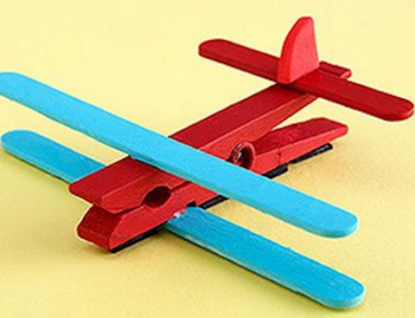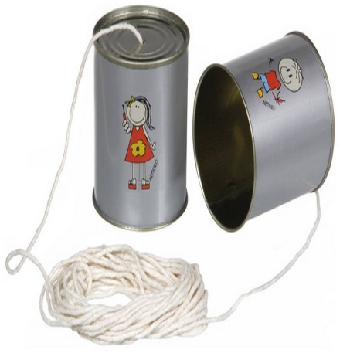  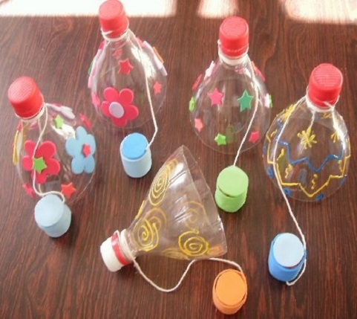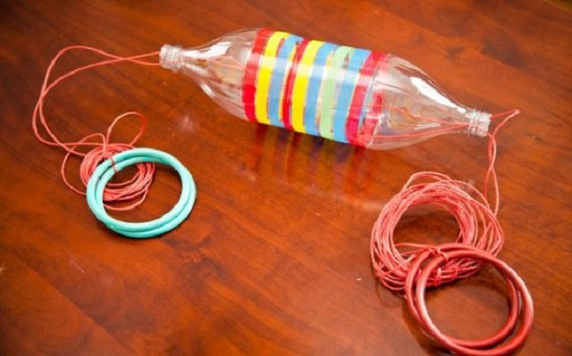  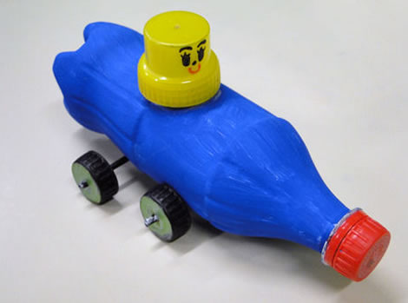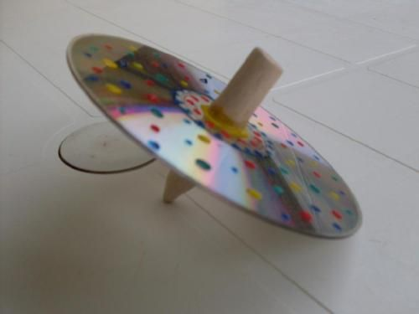  Terça-feira 20 de Outubro de 2020  Na aula de hoje vamos aprender sobre as fadas.  Assistir aula Paraná referente ao dia 13/10/2020 pré-escola disponível neste link:  https://www.youtube.com/watch?v=ctB6zjymtJc  Música Fada Do Dente (Paródia de Shake It Off) - Cia Era Uma Vez “Escove Bem”, apresentação infanti link:  https://www.youtube.com/watch?v=crI-kqDelGE  História infantil “A Polegarzinha" link:  https://www.youtube.com/watch?v=EmrFuAXENwA  Segue em anexo as atividades:  I 4  CMEI ZILDA ARNS 20/10/2020  PROFESSORAS: SANDRA/SHIRLEYE SILMARA  ALUNO(A)____________________________________________________  PINTE AS FADAS E RESPONDA:  QUANTAS FADAS VOCÊ PINTOU? __________  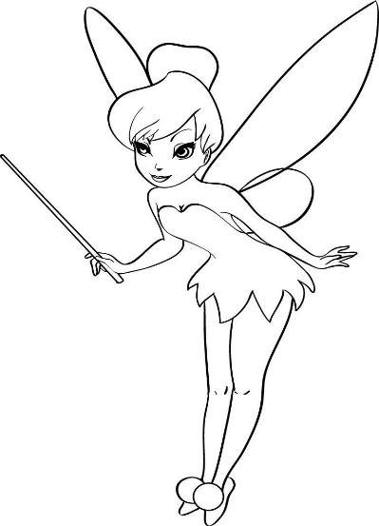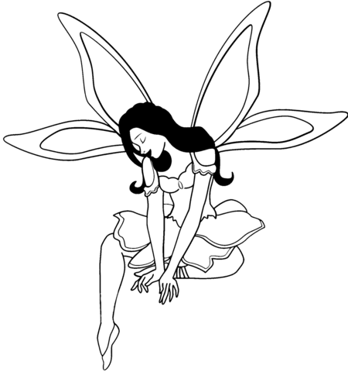  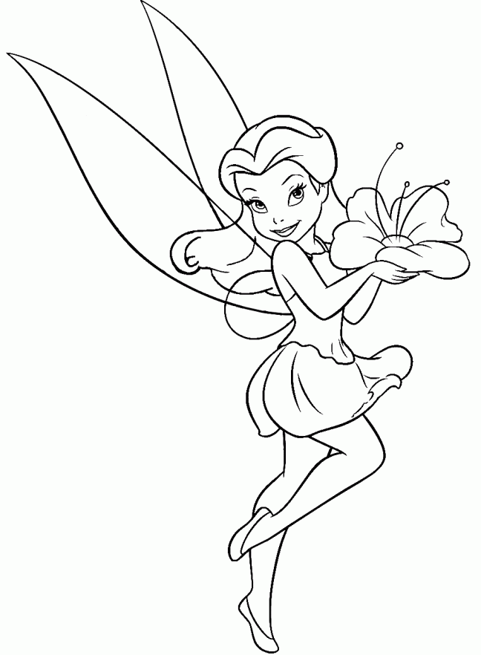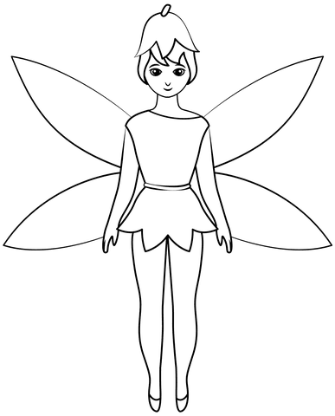  Quarta-feira 21 de Outubro de 2020  Na aula de hoje vamos continuar a viagem no mundo das fadas.  Assistir aula Paraná referente ao dia 14/10/2020 pré-escola disponível neste link:  https://www.youtube.com/watch?v=yFLSo2phRwM&list=PLnGI1S4-A8rt0fDKA9rIIaMHh5ili6TbT&index=146  Música das Fadinhas link:  https://www.youtube.com/watch?v=jpdYYuuHkGI  História infantil “A Florzinha Amiga” link:  https://www.youtube.com/watch?v=IwLYJI-JxSo  Segue em anexo as atividades:  A FLORZINHA AMIGA  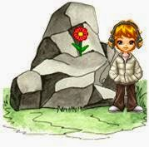  ERA UMA VEZ UMA FLOR QUE NASCEU NO MEIO DAS PEDRAS.  QUEM SABE COMO, CONSEGUIU CRESCER  E SER UM SINAL DE VIDA NO MEIO DE TANTA TRISTEZA.  PASSOU UMA JOVEM E FICOU ADMIRADA COM A FLOR.  LOGO PENSOU EM DEUS.  CORTOU A FLOR E A LEVOU PARA A IGREJA.  MAS, APÓS UMA SEMANA A FLOR TINHA MORRIDO.  ERA UMA VEZ UMA FLOR QUE NASCEU NO MEIO DAS PEDRAS.  QUEM SABE COMO, CONSEGUIU CRESCER E SER UM SINAL  DE VIDA NO MEIO DE TANTA TRISTEZA.  PASSOU UM HOMEM, VIU A FLOR, PENSOU EM DEUS,  AGRADECEU E A DEIXOU ALI; NÃO QUIS CORTÁ-LA PARA  NÃO MATÁ-LA.  MAS, DIAS DEPOIS, VEIO UMA TEMPESTADE E A FLOR MORREU...  ERA UMA VEZ UMA FLOR QUE NASCEU NO MEIO DAS PEDRAS.  QUEM SABE COMO, CONSEGUIU CRESCER E SER UM SINAL  DE VIDA NO MEIO DE TANTA TRISTEZA.  PASSOU UMA CRIANÇA E ACHOU QUE AQUELA FLOR ERA  PARECIDA COM ELA: BONITA, MAS SOZINHA.  DECIDIU VOLTAR TODOS OS DIAS.  UM DIA REGOU, OUTRO DIA TROUXE TERRA, OUTRO DIA PODOU,  DEPOIS FEZ UM CANTEIRO,COLOCOU ADUBO...  UM MÊS DEPOIS, LÁ ONDE TINHA SÓ PEDRAS E UMA FLOR,  HAVIA UM JARDIM....  ASSIM SE CULTIVA UMA AMIZADE...  (AUTOR DESCONHECIDO)  I 4  CMEI ZILDA ARNS 21/10/2020  PROFESSORAS: SANDRA/SHIRLEY E SILMARA  ALUNO(A)____________________________________________________  CONTEXTUALIZAÇÃO DA HISTÓRIA: “A FLORZINHA AMIGA”  AGORA FAÇA VOCÊ O SEU JARDIM  Quinta-feira 20 de Agosto de 2020.  Na aula de hoje vamos aprender um pouco sobre as aves, em especial as aves de rapina.  Assistir aula Paraná referente ao dia 15/10/2020 pré-escola disponível neste link:  https://www.youtube.com/watch?v=bL2HIptXY-g&list=PLEtRs8lszO9Vr6gLmzVqN_ElGNEs2uRRk&index=1  Quintal Musical - Passa, Passa, Gavião, link:  https://www.youtube.com/watch?v=SMx2z5hjTf8  Vídeo Aves de Rapina do Brasil, link:  https://www.youtube.com/watch?v=mSC3z7GQ4Yk  História Festa no Céu - Varal de Histórias, link:  https://www.youtube.com/watch?v=NAeSXuVBOKc  Segue em anexo as atividades:  A ÁGUIA É UMA AVE DE RAPINA, PINTE A IMAGEM E NOME DA AVE, DEPOIS COM AJUDA DE UM ADULTO RECORTE AS LINHAS PONTILHADAS E MONTE SEU QUEBRA-CABEÇAS NA FOLHA A SEGUINTE:  CMEI ZILDA ARNS 22/10/2020  PROFESSORAS: SANDRA/SHIRLEY E SILMARA  ALUNO(A)____________________________________________________  MONTE AQUI SUA ÁGUIA EM FORMA DE QUEBRA-CABEÇAS:  Sexta-feira, 23 de Outubro de 2020.  Na aula de hoje vamos aprender um pouco sobre as aves de rapina.  Assistir aula Paraná referente ao dia 16/10/2020 pré-escola disponível neste link:  https://www.youtube.com/watch?v=T4WHTRRh0no  Música “A coruja”, link: https://www.youtube.com/watch?v=IljkwKFLS5k  História infantil “A Coruja e a Chuva” link:  https://www.youtube.com/watch?v=lYe_LfjPq0o  Segue em anexo a atividade:  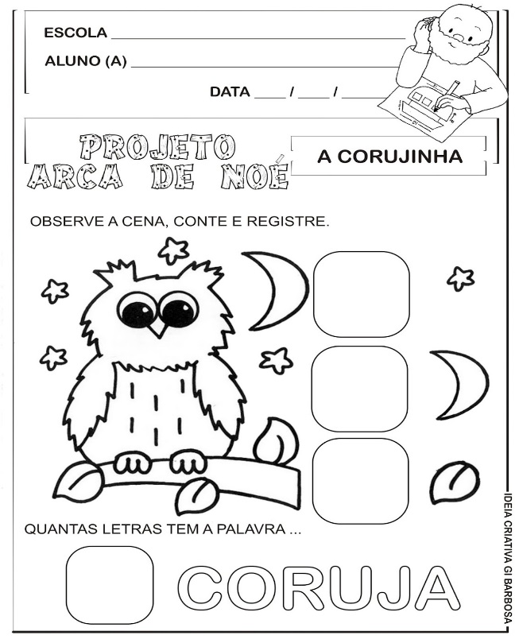
COMO VAMOS REGISTRAR O QUE APRENDEMOS? | Através da participacao com fotos enviadas a professora, e  realização das atividades impressas que foram enviadas.

